MAT 8. RAZRED (petek, 17. 4. 2020)

Rešitve nalog: SDZ (4. del), str. 86/ 1, 2, 3

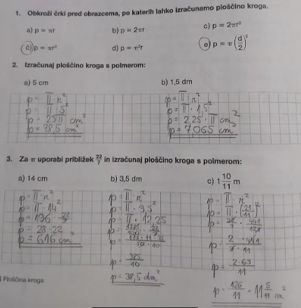

UTRJEVANJE UČNE SNOVI: PLOŠČINA KROGA

Učenci, danes se boste naučili, kako iz dane ploščine kroga izračunamo njegov polmer.

V zvezek zapiši nalogo:
Ploščina kroga je $50,24 {cm}^{2}.$ Koliko meri njegov polmer?
Izpišemo podatke:
$p=50,24 {cm}^{2}$ $p=π∙r^{2}$
$r= ?$ $π∙r^{2}=p$
$r^{2}=\frac{p}{π}$
$r=\sqrt{\frac{p}{π}}$
$r=\sqrt{\frac{50,24}{3,14}}$
$r=\sqrt{16}$
$r=4 cm$

Polmer kroga meri $4 cm.$

V SDZ (4. del) reši naslednje naloge: str. 87/ 4. a, 5. a
str. 91/ 16 (a, b), 17 (a, b)

